**[1]Комплект заданий муниципального этапа олимпиады**

**школьников по истории 2016-2017 учебного года**

**Великий Новгород, 2016**

***ОЛИМПИАДНЫЕ ЗАДАНИЯ ПО***

***ОТЕЧЕСТВЕННОЙ ИСТОРИИ***

***10 – 11 КЛАСС***

|  |  |  |  |  |  |  |  |  |  |  |  |  |
| --- | --- | --- | --- | --- | --- | --- | --- | --- | --- | --- | --- | --- |
| 1 | 2 | 3 | 4 | 5 | 6 | 7 | 8 | 9 | 10 | 11 | 12 | итог |
|  |  |  |  |  |  |  |  |  |  |  |  |  |

**1. Прочитайте утверждения и ответьте на них да» или «нет». (5 баллов)**

1. В России равенство мужчин и женщин провозглашено на 2 года раньше, чем в США._______

2. Музыку гимна Таиланда написал русский композитор.____

3.  Среди его заказчиков архитектора А.В. Щусева значились и представители императорской фамилии._______

4. Испытания первой подводной лодки в России прошли в XVIII веке. _______

5. Одно из первых применений Красной армией реактивных минометов «Катюша» проведено в ходе Смоленского сражения.______

6. Учредительное собрание – это орган исполнительной власти в России. _____

7. Хрущев был неофициальным рекламным лицом американской компании "Пепси". _____

8. Основой российской армии в XIX было дворянское ополчение._______

9. В Советском Союзе существовал налог на бездетность.___________

10. Лазерный пистолет изобретён в Советском Союзе в 1984 году. ________

**2. Задания на соотнесение двух рядов данных. 5 баллов**

**Соотнесите изображение с названием города, в котором проходила конференция.**

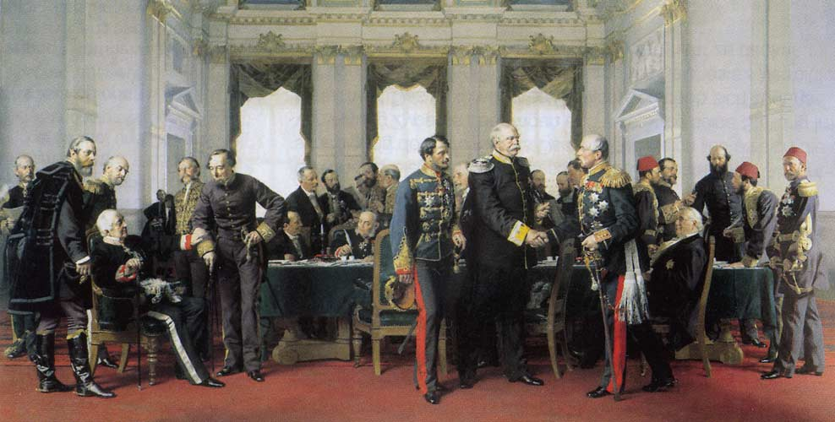

**А)__________________________**

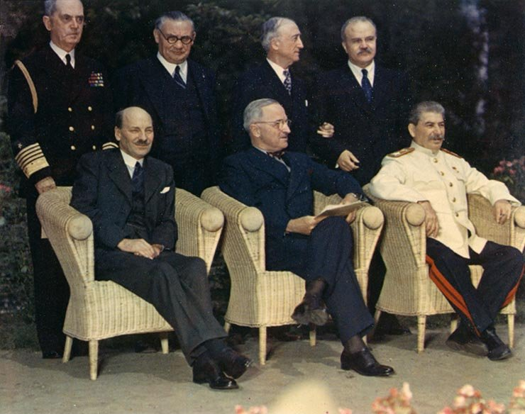

**Б)_________________________________________**

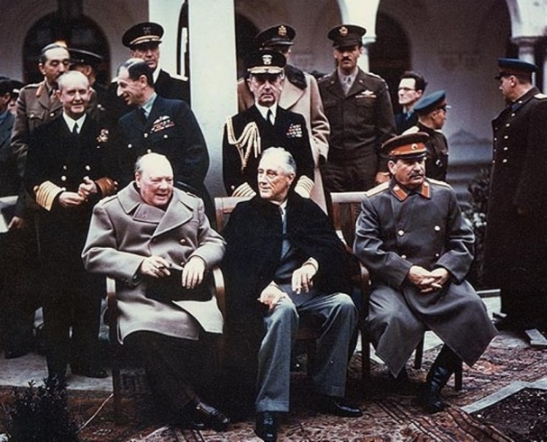

**В)____________________________________**

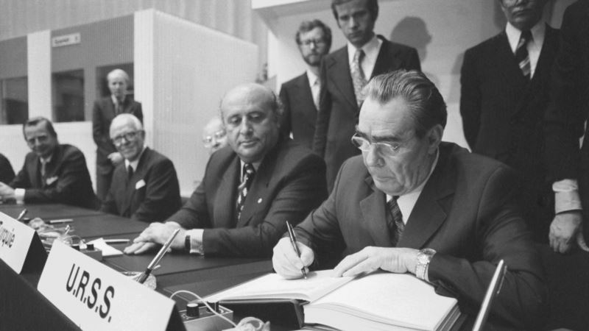

**Г)_____________________________**

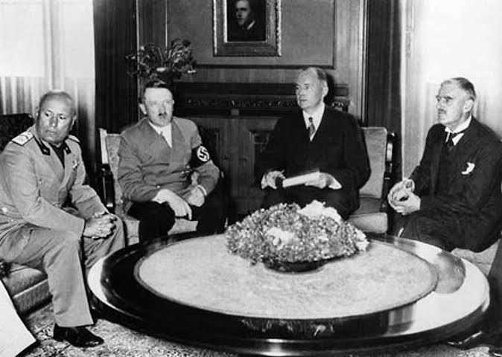

**Д)________________________**

**1)** *Потсдам*

**2)** *Берлин*

**3)** *Мюнхен*

**4)** Ялта

**5)** *Хельсинки*

**3. Ряды на определение принципа их построения. 5 баллов**

## По какому принципу образованы ряды:

## А) И.И.Вацетис, М.В. Фрунзе, П.В.Дыбенко, В.К.Блюхер ___________________________________________________________________________________________________________________________________

Б)

К.Бальмонт, А. Блок, В.Брюсов, В.Хлебников, Д.Мережковский______________________________________________________________________________________________________________________

**4.** **Ряды «на исключение». 5 баллов**

Исключите лишний элемент из предложенной ниже цепочки и объясните причину исключения А)

1.

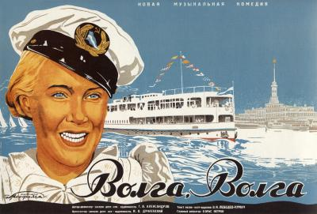

2. 3.

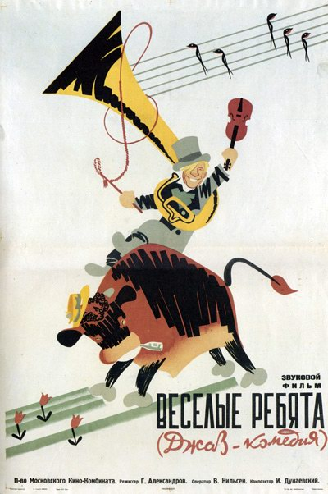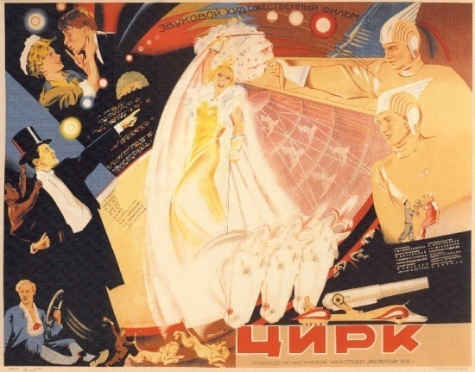

4. 5.

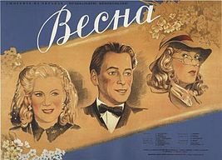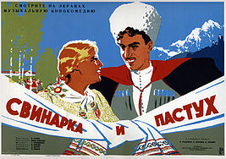

лишний ___________________________________________________________________________________________________________________________________

Б)Дерптский университет, Виленский университет, Казанский университет , Харьковский университет, Московский университет ? лишний_________________________________________________________________________________________________________________________

**5. Хронологическая цепочка 5 баллов. Перед вами 5 отрывков из различных источников. Определите, пожалуйста, о каких событиях они повествуют и определите хронологическую последовательность.**

**1**.  «Новгородцы призвали псковичей и ладожан и приговорили изгнать князя своего Всеволода. И посадили его на епископском дворе с женою и с детьми и с тещею, месяца мая в 28. И стража стерегла день и ночь с оружием, 30 мужей на день. И сидел 2 месяца, и пустили из города июля в 15, а Владимира, сына его, приняли. А вот вины его указывали: 1. не блюдет смердов; 2. зачем ты хотел сесть в Переяславле; 3. ехал ты с боя впереди всех; а потому много (погибших); в начале велел нам к Всеволоду присоединиться, а снова от него отступить велит. И не пустили его, пока иной князь не придет» .______________________________________________

**2**. « Сэр!

Долгое время мы здесь ежедневно пребывали в страхе, что с минуты на минуту (как подсказывал разум) нас бесчеловечно лишат жизни, а имущество ваше и других достопочтенных хозяев разграбят и присвоят. Не верить в то, что отныне этим тревогам пришел конец, было бы дерзким безбожием: провидение так защитило нас и обезопасило ваше имущество, что если бы времена чудес не миновали, то внезапный наш переход от слез к огромной радости можно было бы воистину почитать чудом.

Не только нас, иностранцев, терзали эти опасения, ибо несколькими днями раньше увеличившееся войско бунтовщика расположилось на равнине под столичным городом этой страны столь большим числом, что верным подданным великого государя воображение рисовало лишь один возможный конец – неизбежное падение величия этой державы, пока совсем недавно на Congrawize, или Совете, в Москве не было решено, чтобы генерал Долгоруков дал им [бунтовщикам] бой. Таковому решению при его принятии благоприятствовало то, что царь [с войском] незаметно прошел мимо бунтовщиков на соединение с генералом, чему бунтовщики могли бы легко воспрепятствовать, и тогда они [войска царя и Долгорукова] располагались бы на таком расстоянии, что не могли бы сноситься и оказать друг другу своевременную помощь»._________________________________________________________

**3**. «Мятежники толпою вышли из Серпуховских ворот. Их было около 4 или 5 тысяч, без оружия, лишь у некоторых имелись дубины и палки. Они притязали на возмещение [убытков] за медные деньги, соль и многое другое. С сею целью в разных местах горо­да были расклеены листы, а один стряпчий перед Земским двором читал лист, содержащий их жалобы, имена не­которых особ, коих они мнили виновными в злоупотреблениях, и призыв ко всем идти к царю и добиваться возмещения, а также го­лов дурных советников»._______________________________________________________

4.  «…для совершенного забвения сего на Яике последовавшего несчастного происшествия, реку Яик, по которой, как оное войско, так и город его название своё доныне имели, по причине той, что оная река проистекает из Уральских гор, переименовать Уралом, а потому и войско наименовать Уральским, и впредь яицким не называть, равно и Яицкому городу называться отныне Уральск; о чем для сведения и исполнения  
сим и публикуется»._________________________________________________

**5.** Из докладной записки: “при всем озлоблении своем против фабричной администрации толпа вела себя по отношению” к представителям власти “крайне сдержанно и почтительно”, видя в них “единственного защитника от терпимых притеснений, и когда на приносимые мне жалобы относительно низких расценков и чрезмерных штрафов я поставлен был в необходимость разъяснить, что нет закона, могущего заставить хозяина повысить плату или уменьшить штрафы, что это дело взаимного их с ними соглашения, что, выпросив у Морозова скидку штрафов за октябрьскую половину, более в пользу их я сделать ничего не мог, мне с недоумением и упреками отвечали: если вы для нас ничего сделать не можете, куда же и к кому нам обратиться и кого просить о помощи и защите”.___________________________________________________________

Последовательность____________________________________________

**6.Задания на атрибуцию документа. 6 баллов**

**Перед вами отрывки из воспоминаний (речей). Выполните задания к каждому отрывку.**

1. Написать автора слов и страну, где они были произнесены. **"Джентльмены! Мне двадцать пять лет. На фронте я уже успела уничтожить 309 фашистских захватчиков. Не кажется ли вам, джентльмены, что вы слишком долго прячетесь за моей спиной?!"**

_____________________________________________________________

2. Написать, о ком идет речь и кто сказал эти слова.

***«О, как шагает этот юный ……….! Он герой, он чудо-богатырь, он колдун! Он побеждает и природу и людей. Он обошел Альпы, как будто их и не было вовсе. Он спрятал в карман грозные их вершины, а войско свое затаил в правом рукаве своего мундира. Казалось, что неприятель тогда только замечал его солдат, когда он их устремлял, словно Юпитер свою молнию, сея всюду страх и поражая рассеянные толпы австрийцев и пиемнтцев. О, как он шагает! Лишь только вступил на путь военачальства, как уж он разрубил Гордиев узел тактики. Не заботясь о числе, он везде нападает на неприятеля и разбивает его начисто. Ему ведома неодолимая сила натиска — более не надобно. Сопротивники его будут упорствовать в вялой своей тактике, подчиненной перьям кабинетным, а v него военный совет в голове. В действиях свободен он как воздух, которым дышит. Он движет полки свои, бьется и побеждает по воле своей!Вот мое заключение: пока генерал (…)будет сохранять присутствие духа, он будет победителем. Великие таланты военные достались ему в удел. Но ежели, на несчастье свое, бросится он в вихрь политический, ежели изменит единству мысли, — он погибнет».***

_____________________________________________________________

3. Кто эти «умные молодые люди» и о каком событии идет речь?

***«Какие приятные, умные молодые люди! Никакая работа дипломатов не смогла бы сделать за 10 лет того, что сделали вы своим перелетом, для сближения народов Советского союза и Америки».*** ______________________________________________________________

**7. 4 балла**

А) Продолжите фразу Наполеона:

Наполеон назвал Сперанского *„единственной светлою головою в России“.* Во время одной из встреч с Александром, Наполеон долго разговаривал со Сперанским, затем вместе с ним подошёл к императору и сказал: __________________________________________________________________________________________________________________________________________________________________________________________________________________________________________________________________________________________________________________________________________

**Б) Объясните ПРОИСХОЖДЕНИЕ глагола**

**«ошеломить»**

**________________________________________________________________________________________________________________________________________________________________________________________________________________________________________________________________________________________________________________________________________________________________________________________________________________________________________________________________________________________________________**

**8. Работа с картой. 5 баллов. Соотнесите карту военных действий с отрывком из воспоминаний (описанием) этих военных действий. Под каждой картой напишите название войны (или сражения).**

**А)** _________________

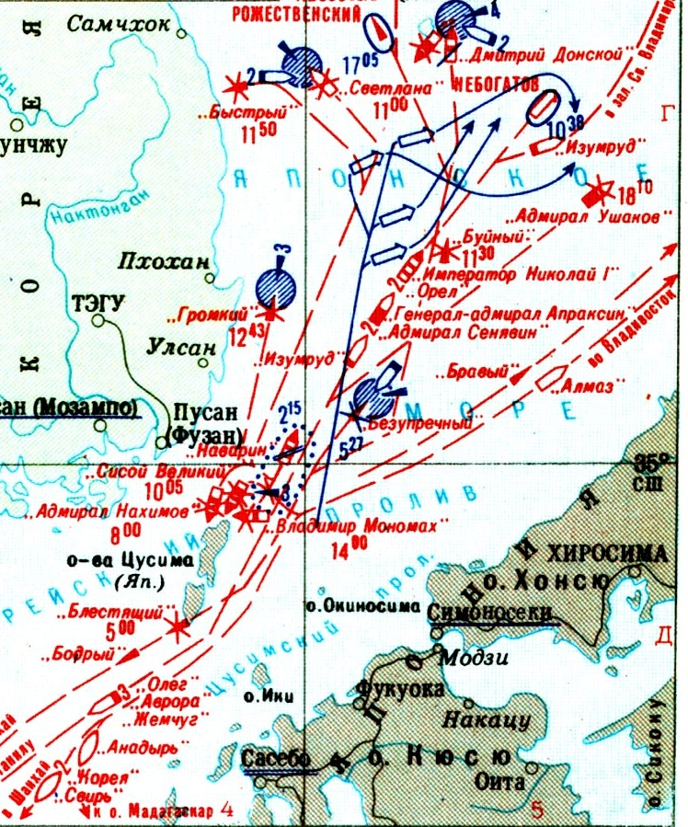

**Б)**

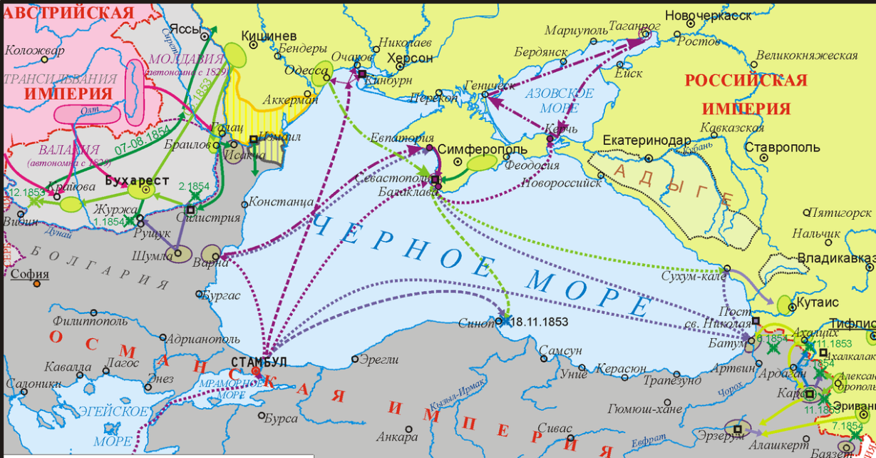

**__________________________________________________**

**В)**

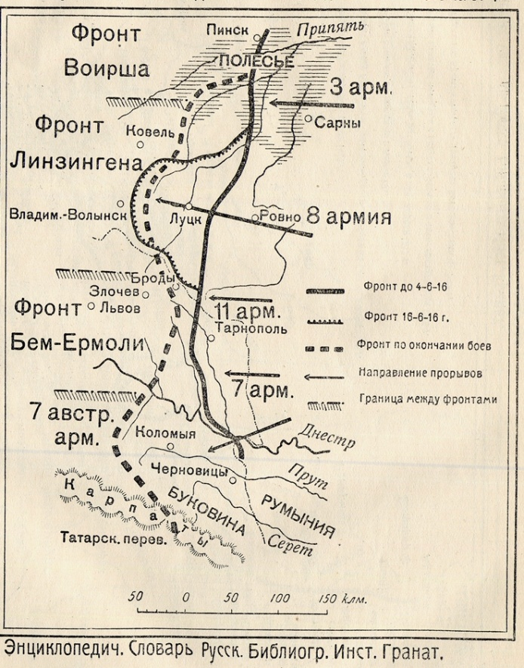

**________________________________________________**

**Г)**

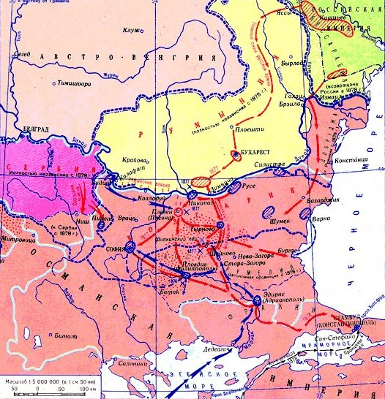

_______________________________________________

**Д)**

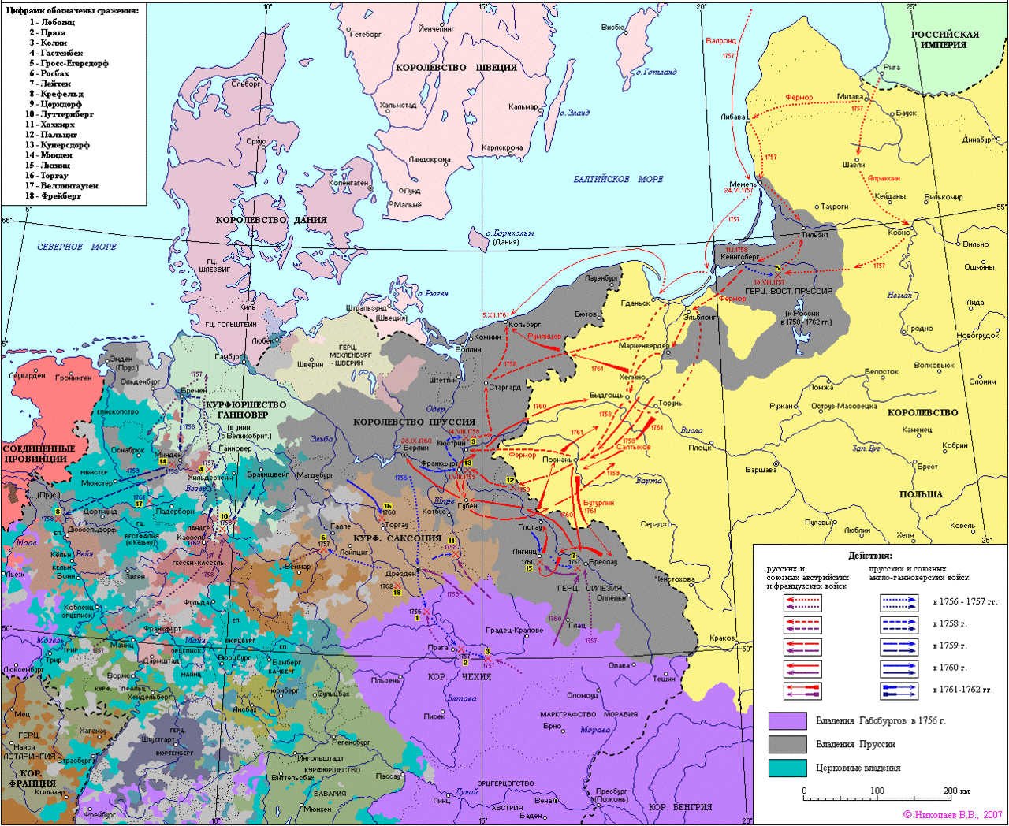

**_____________________________________________________________**

**1.** *«Мы все ждали поражения и тяжелых потерь, но никто не мог допустить такого контраста в судьбе двух сражавшихся в смертельной схватке флотов. И только теперь разбитая эскадра внезапно постигла, какое беспримерное преступление было совершено над ней теми, кто столь безрассудно бросил ее в пропасть несмотря на все предостережения.*

*Да, старая, дряхлая и выродившаяся царская монархия, верившая в покровительство божественного провидения, в своей слепоте ждала чуда и получила Цусиму. Это именно ей нанес удар адмирал Того! Это на нее падает весь позор беспримерного поражения!»*

**2***. «Никаких стратегических результатов эта операция не дала, да и дать не могла, ибо решение военного совета 1 апреля ни в какой мере выполнено не было. Западный фронт главного удара так и не нанес, а Северный фронт имел своим девизом знакомое нам с японской войны "терпение, терпение и терпение". Ставка, по моему убеждению, ни в какой мере не выполнила своего назначения управлять всей русской вооруженной силой. Грандиозная победоносная операция, которая могла осуществиться при надлежащем образе действий нашего верховного главнокомандования в 1916 году, была непростительно упущена».*

**3***. «Располагая при первом удобном случае атаковать неприятеля, стоящего в Синопе, в числе 7 фрегатов, 2 корветов, одного шлюпа, двух пароходов и двух транспортов, я составил диспозицию для атаки их, и прошу командиров стать по оной на якорь и иметь в виду следующее:   
1) При входе на рейд, бросать лоты, ибо может случиться, что неприятель перейдет на мелководье, и тогда на возможном близком от него расстоянии, но на глубине не менее 10 сажен.   
2) Иметь шпринг на оба якоря; если при нападении на неприятеля будет ветер N, самый благоприятный, тогда вытравить цепи 60 сажен, иметь столько же и шпрингу, предварительно заложенного на битенге; идя на фордевинд при ветре O или ONO, во избежание бросания якоря с кормы, становиться также на шпринг, имея его до 30 сажен, и когда цепь, вытравленная до 60 сажен, дернет, то вытравить еще 10 сажен; в этом   
случае цепь ослабнет, а корабли будут стоять кормою на ветер на кабельтове; вообще со шпрингами быть крайне осмотрительными, ибо они часто остаются недействительными от малейшего невнимания и промедления времени.   
Пред входом в Синопский залив, если позволит погода, для сбережения гребных судов на рострах, я сделаю сигнал спустить их у борта на противолежащей стороне неприятеля, имея на одном из них, на всякий случай, кабельтов и верп.»*

**4. «***Итак, нападения пруссаков можно было ждать каждую минуту. Русское командование не могло не понимать этого, и Апраксин приказал Веймарну и инженеру генералу де-Боске составить «ордер баталии» (боевой приказ) с тем, чтобы к утру раздать его генерал-аншефам. Тем не менее русское командование сомневалось в возможности генерального боя и, может быть, поэтому допустило ряд грубых ошибок. Поле сражения оставалось неподготовленным; не было принято мер, которые обеспечивали бы возможность быстро вывести войска и развернуть их в боевой порядок. Попрежнему не только не было сделано попытки занять Пушдорф и Норкитенский лес, что лишило бы неприятеля возможности использовать элемент внезапности, но даже не были посланы отряды для наблюдения за отступавшей прусской конницей. Русское командование ограничилось лишь выставлением сильного охранения у выходов на Егерсдорфское поле».*

**5.** *«Вслед за дивизиею Драгомирова стали перевозить дивизию Святополк-Мирского и стрелковую бригаду, так что к вечеру весь корпус Радецкого был уже за Дунаем. Известие о том, что наши окончательно утвердились на высотах, господствующих над Систовом, и что город брошен турками, доставлено при начале обеда у государя (в 6 час.) Принес телеграмму адъютант великого князя (Николай Николаевич обедал у государя и я как дежурный) Скалон. Ты можешь себе представить общий восторг. У всех навернулись слезы, все вскочили и крикнули за государем «ура!». Лицо царя просияло. Умилительно было смотреть на доброго, расстроганного государя, одерживающего победы, которые он всячески старался избежать по врожденному миролюбию. Великий князь главнокомандующий получил тут же Георгия 2-й степени. Царь сам надел на него знаки. Возбуждение общее все росло. Когда узнали в Главной квартире армии, адъютанты и офицеры прибежали к домику, в котором был государь, и крики «ура!» распространились по всему лагерю. Стали качать главнокомандующего, потом качали государя. Его величество со всеми нами проводил великого князя до его ставки. Оба брата были глубоко расстроганы, целовались. Николай Николаевич говорил государю, что рано, не давай еще, дай разбить окончательно турок и пр. Конвой и даже прислуга пришли в совершенный  азарт. Всё кричало «ура!» и кидало шапки на воздух. Минуты незабвенные!»*

***Соответствия:___________________________________________________________***

**9**. **Заполнение таблицы.15 баллов**

К 700-летию российского рубля.

Заполните таблицу, пользуясь изображениями. В таблицу заносить только буквенные значения, фамилии подписывать под изображением. Первый столбец таблицы заполнять в хронологической последовательности. Под портретами напишите имена (фамилии) исторических деятелей.

|  |  |  |  |
| --- | --- | --- | --- |
| Когда проводилась реформа (с точностью до десятилетия) | Правитель (глава государства) | Номер изображения с денежным знаком, соответствующий реформе | Значение или результат реформы |
|  |  |  |  |
|  |  |  |  |
|  |  |  |  |
|  |  |  |  |
|  |  |  |  |

А

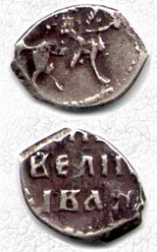

Б

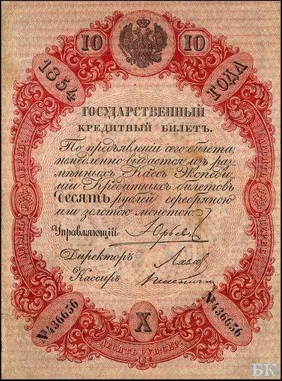

В_____________________________________

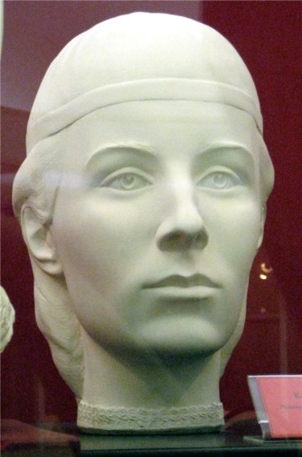

Г________________________________

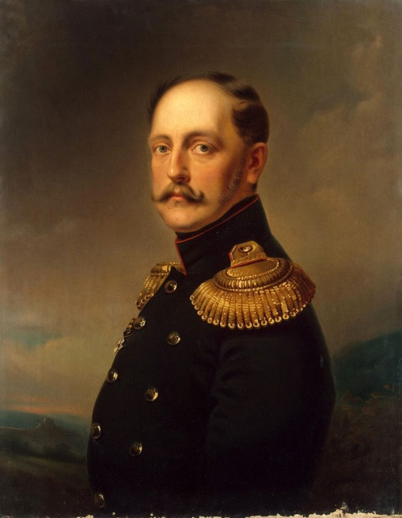

Д_______________________________

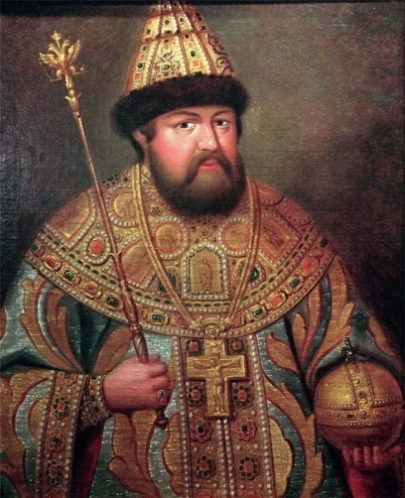

Е

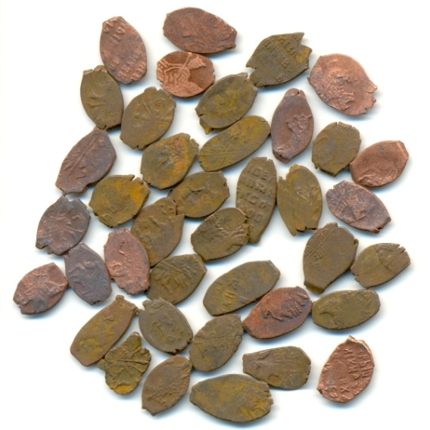

**Ж____________________**

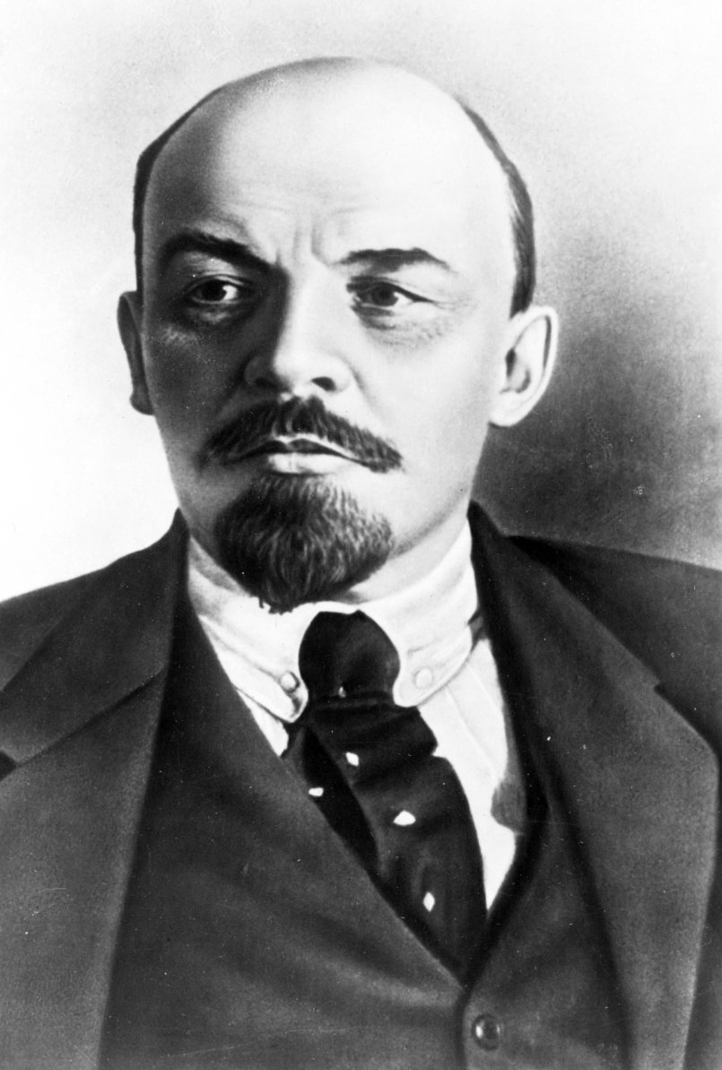

З

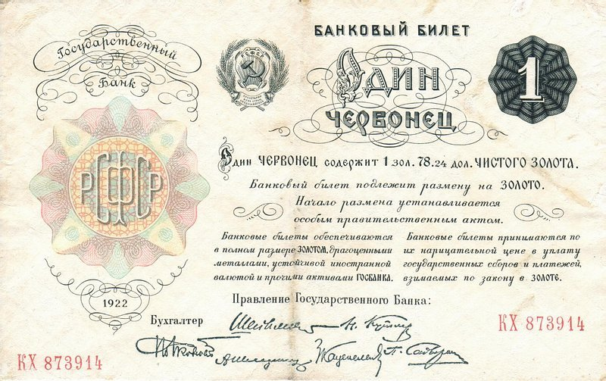

И

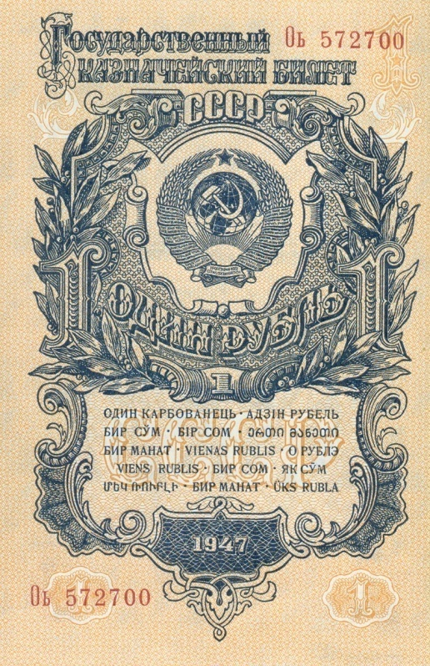

К________________________________

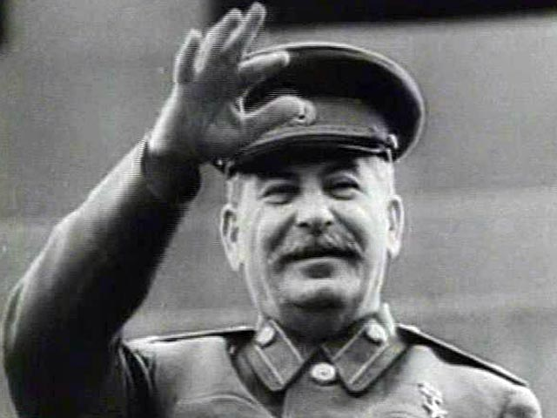

Результаты (значение реформы)

1) В результате была создана устойчивая система денежного обращения. Вес копейки, установленный реформой, сохранился до начала 17 века. Денежная реформа стала завершающим этапом политического объединения русских земель и способствовала интенсивному их развитию.

2) Проведение реформы позволило установить в России стабильную финансовую систему, сохранявшуюся вплоть до начала [Крымской войны](https://ru.wikipedia.org/wiki/%D0%9A%D1%80%D1%8B%D0%BC%D1%81%D0%BA%D0%B0%D1%8F_%D0%B2%D0%BE%D0%B9%D0%BD%D0%B0).

3) Вскоре после бунта в Москве, вспыхнувшего в 1662 году, а также ряда народных волнений в других городах, в том числе Новгороде и Пскове, чеканка копеек была прекращена.

4) В результате находившиеся в обращении денежные знаки различных образцов были заменены знаками одного образца. Реформа была первым шагом к стабилизации советской валюты, покупательная способность которой снизилась в результате гражданской войны и иностранной военной интервенции.

5)В результате реформы были ликвидированы последствия Второй мировой войны в области денежного обращения, без чего невозможно было отменить карточную систему и перейти к торговле по единым ценам. По оценкам некоторых экономистов, наличная [денежная масса](https://ru.wikipedia.org/wiki/%D0%94%D0%B5%D0%BD%D0%B5%D0%B6%D0%BD%D0%B0%D1%8F_%D0%BC%D0%B0%D1%81%D1%81%D0%B0) уменьшилась в три с лишним раза,

**10.** **Региональная история. 10 баллов**   
История Новгородской земли тесно связана с историей нашей страны. Перед Вами названия географических объектов. Соотнесите, пожалуйста, описание событий, которые происходили в (близ):

***Демянск, Яжелбицы, Новгород, Коростынь, Шелонь***

**А)** В этой деревне был подписан договор, после которого независимость Новгорода была серьёзно подорвана. Москва ещё не управляла им напрямую, но республика была сильно урезана в правах. Василий II был настолько доволен условиями мира, что даже пошёл на небольшие территориальные уступки Новгороду. Большая часть условий соблюдалась обеими сторонами, например новгородские печати, заверяющие документы, были заменены на московские сразу же после подписания договора. Однако некоторые пункты постоянно нарушались; возможно это было следствием различий двух версий договора. Новгородцы продолжали давать убежище врагам великого князя. В свою очередь, Василий II и его наследник Иван III нарушали статьи, касавшиеся территориальной целостности новгородской республики, решая судебные дела в пользу московских бояр, получавших таким образом имения в Новгороде. Обе стороны постоянно обвиняли друг друга в нарушении условий мира в течение следующих 15 лет.

**Б)**  27 июля великий князь прибывает в ………………, куда в тот же день явилась новгородская делегация: нареченный архиепископ [Феофил](https://ru.wikipedia.org/wiki/%D0%A4%D0%B5%D0%BE%D1%84%D0%B8%D0%BB_(%D0%B0%D1%80%D1%85%D0%B8%D0%B5%D0%BF%D0%B8%D1%81%D0%BA%D0%BE%D0%BF_%D0%9D%D0%BE%D0%B2%D0%B3%D0%BE%D1%80%D0%BE%D0%B4%D1%81%D0%BA%D0%B8%D0%B9))  «с посадники и тысяцкими и житьими со всех конец». Предварительно новгородские послы были подвергнуты унизительной процедуре: вначале новгородцы били челом московским боярам, те в свою очередь обратились к братьям Ивана Васильевича, чтобы они упросили самого государя. И только мольбам архиепископа Новгородского Феофила внял Иван Васильевич: начались переговоры о мире. Новгородские делегаты «начата бити челом о своем преступлении, и что руку подняли противу его».

**В**) В атаку на москвичей в первых рядах новгородского войска пошли «вятшие» новгородцы, во главе с посадником и боярами. Это были, в большинстве своем, профессиональные воины, в качественных, тяжелых доспехах, на боевых конях. Остальные новгородцы должны были устремиться через реку следом за ними, по броду, как только «вятшие» оттеснят москвичей от брода и освободят место для идущих следом рядовых ополченцев. Все новгородское войско ожидало переправы через брод и поэтому не спешилось, а находилось верхом. В конном бою бОльшая часть новгородцев участвовать попросту не могла. Видимо, предполагалось, что, переправившись через реку, они спешатся и вступят в бой пешими, либо, если москвичи к тому времени побегут, новгородцы будут преследовать москвичей верхом.

**Г)** [29 января](https://ru.wikipedia.org/wiki/29_%D1%8F%D0%BD%D0%B2%D0%B0%D1%80%D1%8F) советские войска начали с двух сторон силами 1-го гвардейского корпуса и 34-й армии замыкать кольцо. Немецкое командование неоднократно запрашивало разрешение отступить, но  [Гитлер](https://ru.wikipedia.org/wiki/%D0%93%D0%B8%D1%82%D0%BB%D0%B5%D1%80,_%D0%90%D0%B4%D0%BE%D0%BB%D1%8C%D1%84) его не давал. В результате [8 февраля](https://ru.wikipedia.org/wiki/8_%D1%84%D0%B5%D0%B2%D1%80%D0%B0%D0%BB%D1%8F) образовался «[котёл](https://ru.wikipedia.org/wiki/%D0%9A%D0%BE%D1%82%D1%91%D0%BB_(%D0%B2%D0%BE%D0%B5%D0%BD%D0%BD%D0%BE%D0%B5_%D0%B4%D0%B5%D0%BB%D0%BE))», в котором оказались шесть дивизий, включая [моторизированную дивизию СС «Тотенкопф»](https://ru.wikipedia.org/wiki/3-%D1%8F_%D1%82%D0%B0%D0%BD%D0%BA%D0%BE%D0%B2%D0%B0%D1%8F_%D0%B4%D0%B8%D0%B2%D0%B8%D0%B7%D0%B8%D1%8F_%D0%A1%D0%A1_%C2%AB%D0%A2%D0%BE%D1%82%D0%B5%D0%BD%D0%BA%D0%BE%D0%BF%D1%84%C2%BB) — всего около 100 000 человек солдат и вспомогательных частей. Во главе окружённых войск стоял командир [2-го корпуса](https://ru.wikipedia.org/wiki/2-%D0%B9_%D0%B0%D1%80%D0%BC%D0%B5%D0%B9%D1%81%D0%BA%D0%B8%D0%B9_%D0%BA%D0%BE%D1%80%D0%BF%D1%83%D1%81_(%D0%93%D0%B5%D1%80%D0%BC%D0%B0%D0%BD%D0%B8%D1%8F)) граф [Вальтер фон Брокдорф-Алефельд](https://ru.wikipedia.org/wiki/%D0%91%D1%80%D0%BE%D0%BA%D0%B4%D0%BE%D1%80%D1%84-%D0%90%D0%BB%D0%B5%D1%84%D0%B5%D0%BB%D1%8C%D0%B4,_%D0%92%D0%B0%D0%BB%D1%8C%D1%82%D0%B5%D1%80_%D1%84%D0%BE%D0%BD).

**Д)** Участники восстания (ремесленники, часть [стрельцов](https://ru.wikipedia.org/wiki/%D0%A1%D1%82%D1%80%D0%B5%D0%BB%D1%8C%D1%86%D1%8B) и городская беднота) в середине марта [1650 года](https://ru.wikipedia.org/wiki/1650_%D0%B3%D0%BE%D0%B4) отстранили от власти [воеводу](https://ru.wikipedia.org/wiki/%D0%92%D0%BE%D0%B5%D0%B2%D0%BE%D0%B4%D0%B0) новгородского — окольничего [Фёдора Хилкова](https://ru.wikipedia.org/wiki/%D0%A5%D0%B8%D0%BB%D0%BA%D0%BE%D0%B2,_%D0%A4%D1%91%D0%B4%D0%BE%D1%80_%D0%90%D0%BD%D0%B4%D1%80%D0%B5%D0%B5%D0%B2%D0%B8%D1%87) и разгромили дворы многих зажиточных горожан. Восставшие избрали [земских](https://ru.wikipedia.org/wiki/%D0%97%D0%B5%D0%BC%D1%86%D1%8B) старост и поставили во главе городского самоуправления митрополичьего приказного И. Жеглова, а новгородский митрополит [Никон](https://ru.wikipedia.org/wiki/%D0%9D%D0%B8%D0%BA%D0%BE%D0%BD_(%D0%9F%D0%B0%D1%82%D1%80%D0%B8%D0%B0%D1%80%D1%85_%D0%9C%D0%BE%D1%81%D0%BA%D0%BE%D0%B2%D1%81%D0%BA%D0%B8%D0%B9)) [19 марта](https://ru.wikipedia.org/wiki/19_%D0%BC%D0%B0%D1%80%D1%82%D0%B0) был избит толпой за то, что проклял [17 марта](https://ru.wikipedia.org/wiki/17_%D0%BC%D0%B0%D1%80%D1%82%D0%B0) с церковного [амвона](https://ru.wikipedia.org/wiki/%D0%90%D0%BC%D0%B2%D0%BE%D0%BD) новоизбранных правителей.

А)________________________________________________________

Б)_______________________________________________________

В)_______________________________________________________

Г)________________________________________________________

Д)_________________________________________________________

**11**. **Задания на анализ документов. 15 баллов. Прочитайте документ и выполните задания к нему.**

Из Декларации государств-участников Варшавского Договора.

«Высшие представители государств-участников Варшавского Договора, собравшиеся в Москве на совещание политического консультативного комитета, заявляют:

Современное развитие в Европе создает условия для преодоления блоковой модели безопасности и разделения континента. Такое развитие становится необратимым. Оно отвечает интересам народов жить во взаимной гармонии, без искусственных барьеров и идеологической вражды. Участники совещания выступают за создание новой, общеевропейской системы безопасности, за единую Европу мира и сотрудничества.

Представленные на совещании государства активно участвуют в этом динамичном процессе и поэтому считают необходимым пересмотреть характер и функции Варшавского Договора.

Государства-участники едины в том, что идеологический образ врага во многом преодолен встречными усилиями Востока и Запада, а сами понятия Восток и Запад вновь обретают свое чисто географическое значение. <... > Конфронтационные элементы, содержавшиеся в документах Варшавского Договора и Североатлантического союза прошлых лет, более не отвечают духу времени. < ... >

Была подтверждена готовность конструктивно взаимодействовать с Североатлантическим союзом, его членами, а также нейтральными и неприсоединившимися государствами континента на двусторонней и многосторонней основе в интересах европейской стабильности и разоружения, укрепления доверия и утверждения принципа оборонительной достаточности. < ... >

Представленные на совещании государства будут активно содействовать созданию европейского экономического и правового пространства, полному осуществлению основных прав и свобод человека.

Государства-участники Варшавского Договора выражают убеждение, что все государства-участники Хельсинкского процесса полностью осознают свою ответственность за то, чтобы исторический шанс создания Европы без блоков и вражды не был упущен».

**Вопросы**

1**. Напишите название периода, к которому относятся события, описанные в тексте. Кто в это время был руководителем нашего государства?**

**2. О каком Хельсинском процессе упоминается в тексте? Что явилось результатом этого процесса?**

**3. Какую цель провозгласили участники совещания, которые приняли данную декларацию?**

**4. Какие изменения и последствия произошли во внешней политике СССР после подписания данной Декларации?**

_________________________________________________________________________________________________________________________________________________________________________________________________________________________________________________________________________________________________________________________________________________________________________________________________________________________________________________________________________________________________________________________________________________________________________________________________________________________________________________________________________________________________________________________________________________________________________________________________________________________________________________________________________________________________________________________________________________________________________________________________________________________________________________________________________________________________________________________________________________________________________________________________________________________________________________________________________________________________________________________________________________________________________________________________________________________________________________________________________________________________________________________________________________________________________________________________________________________________________________________________________________________________________________________________________________________________________________________________________________________________________________________________________________________________________________________________________________________________________________________________________________________________________________________________________________________________________________________________________________________________________________________________________________________________________________________________________________________________________________________________________________________________________________________________________________________________________________________________________________________________________________________________________________________________________________________________________________________________________________________________________________________________________________________________________________________________________________________________________________________________________________________________________________________________________________________________________________________________________________________________________________________________________________________________________________________________________________________________________________________________________________________________________________________________________________________________________________________________________________________________________________________________________________________________________________________________________________________________________________________________________________________________________________________________________________________________________________________________________________________________________________________________________________________________________________________________________________________________________________________________________________________________________________________________________________________________________________________________________________________________________________________________________________________________________________________________________________________________________________________________________________________________________________________________________________

**12**. **Задание на составление тезисного плана (умение аргументировать и доказывать).**

**Вам предлагается на выбор несколько высказываний, относящихся к различным периодам русской истории. Составьте тезисный план, кратко ! изложив, о чем пойдет речь в каждом пункте плана.**

При оценке проекта жюри будет исходить из следующих критериев:

Четкая позиция автора по данной проблеме.( автор – это Вы) – макс.5 б

Умение аргументировано доказать свою точку – макс. 5 б

Логичность построение плана.- макс. 5 б

Знание основных фактов по выбранной точке зрения. – макс. 5 б

Всего за задание – 20 баллов

**Темы :**

*1. «Разложение императорской России началось давно. Ко времени революции старый режим совершенно разложился, исчерпался и выдохся».*

*(Н.А. Бердяев****)***

***2.*** *«Область искусства не такая, где партия призвана командовать. Она может и должна ограждать, содействовать и лишь косвенно — руководить».*

*(Л.Д. Троцкий)*

*3. «Писатели долго… обходили первые месяцы войны молчанием, начиная повествование с контрнаступления в декабре 1941 года. А между тем все было решено именно в первые месяцы, тогда народ показал свою душевную силу».*

*(И.Г. Эренбург)*

***4.*** *«События в Венгрии остановили либерализацию. Последствия не замедлили сказаться внутри страны — началось наступление реакции».*

*(Л.З. Лунгина)*

***5.*** *«Я не знаю счастливых реформаторов».*

*(М.С. Горбачев)*

***6.*** *«В общем же Русская Правда свидетельствует о том, что в Киевской Руси были уже заложены начала правильного гражданского порядка и что языческий быт значительно уступил влиянию христианства и византийской образованности, принесенной на Русь христианством…».*

*(С.Ф.Платонов)*

***7****. «Василий, льстивый царедворец Иоаннов, сперва явный неприятель, а после бессовестный угодник и все еще тайный зложелатель Борисов... возведен на трон более сонмом клевретов, нежели отечеством единодушным, вследствие измен, злодейств, буйности и разврата... мог быть только вторым Годуновым: лицемером, а не Героем добродетели...».*

*(Н.М.Карамзин)*

***8****. «Смута — это несчастная случайность, вызванная послаблением царя Федора, злодеяниями царя Бориса и развратом народа».*

*(Н.М.Карамзин)*

***9****. «Дворцовые перевороты у нас в XVIII в. имели очень важное политическое значение, которое выходило далеко за пределы дворцовой сферы, затрагивало самые основы государственного порядка. Одна черта, яркой нитью проходящая через весь ряд этих переворотов, сообщала им такое значение. Когда отсутствует или бездействует закон, политический вопрос обыкновенно решается господствующей силой»*

*(В.О.Ключевский)*

***10****. «Александр жил на два ума, имел два парадных обличья, двойные манеры, чувства и мысли. Он научился нравиться всем — это был его врожденный талант, который красной нитью прошёл через всю его дальнейшую жизнь».*

*(А.Н.Троицкий)*

1. Комплект олимпиадных заданий муниципального этапа Всероссийской олимпиады школьников по истории для 7-11 классов разработан доцентом КОИ НовГУ Д.С.Штрейсом и ст.преподавателем КОИ НовГУ М.В.Борисовой